Предлагаем особый рецепт приготовления спагетти. Трудно представить ребенка, который отказался бы от такого чуда, очаровательной божьей коровки из спагетти.
Божья коровка для детей готовится из спагетти, маленького помидорчика, зернышка кукурузы, зеленого горошка, маслины без косточки и перышка зеленого лука.
Божью коровку для детей из спагетти готовим по следующему рецепту.
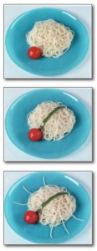
Выкладываем спагетти в тарелку горкой и получаем «туловище» божьей коровки. Возьмем помидорчик , «головку», и приставим к «туловищу», а вдоль уложим перышко зеленого лука.
Зернышко кукурузы разрезаем пополам и, полученные «глазки», укладываем на «голову». Из черной маслины вырезаем глаза.
Чтобы закончить оформлять божью коровку, осталось только из кусочков спагетти сделать «ножки» и «ротик» и уложить зеленый горошек на «туловище».
Предложенный рецепт спагетти заставит уплетать в обе щечки любого.
Необыкновенная Божья коровка из спагетти уже готова, зовите малышню к столу.
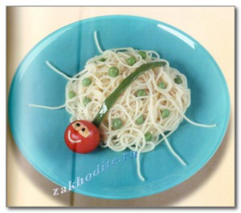
Приятного аппетита!

Детские котлеты "Божья коровка"
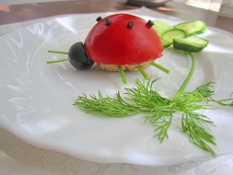
Очень многое еще зависит от подачи блюд. Ведь даже из самых обычных овощей можно сделать интересный сюжет, который придется по душе даже "великим нехочухам".
Ингредиенты:
- 300 гр. телятины;
- 1 маленькая морковь (точнее ее средняя часть);
- 1/4 часть крупной луковицы;
- 2 перепелиных яйца;
- соль;
- 1 ст. л. молока;
- один помидор небольшого размера;
- 2 маслины крупного размера (кушать ребенку их нельзя они нужны сугубо для завершения образа);
- 3 - 4 веточки укропа;
- 1 молодой огурец;
- детская трубочка для сока;
- 3 ст. л. растительного масла;
- 1 ст. л. воды.
Рецепт приготовления:
Молодую телятину нужно тщательно вымыть и разделить на ровные, не большие части. Если вы переживаете за стерильность мяса, то можно разместить кусочки в металлическую миску и ошпарить кипятком. Затем промыть мякоть снова и сделать из нее фарш.
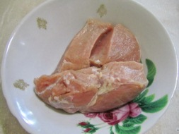
На терку, какой крупности вы будете натирать морковь - зависит от самой моркови. Если корнеплод молодой и сочный, тогда измельчать нужно на мелкой терке. Если морковь немного суховата, тогда из нее нужно готовить пюре (самая мелкая терка). Дело в том, что если из сочной моркови делать пюре, тогда сок придется отжать, лишив тем самым овощ кучи витаминов.
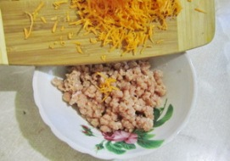
Лук в любом случае трется на мелкой терке.
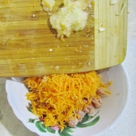
В миску с мясом добавьте овощи, соли по вкусу вашего малыша и вбейте перепелиные яйца. Затем влейте ложку молока и принимайтесь вымешивать массу.
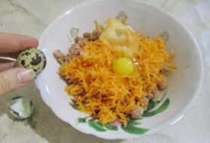Для того чтобы котлеты получились вкусными, фарш нужно долго и очень тщательно перемешивать. Сначала хорошенько сделайте это рукой, затем фарш отбейте об чистую поверхность стола, чтобы масса стала однородной.
Сформируйте котлеты не большого размера, слегка отбивая их о ладонь, чтобы они были гладкими и не имели дырочек.
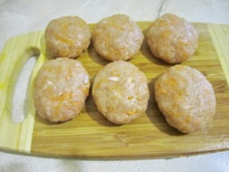
Поместите все шарики в глубокую сковороду, смазанную тем количеством растительного масла, что указано в рецепте и тушите под крышкой 15 минут. Затем добавьте воду и тушите под крышкой еще 20 минут.
Пока готовятся котлеты можно заняться приготовлением того самого "салата". Разрежьте помидор надвое и удалите с одной половинки семена и сок.
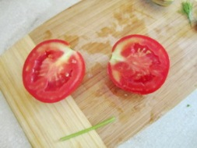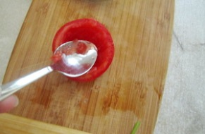
Огурец нарезаем кольцами и выкладываем из него цветочек. Из веточки укропа делаем стебель того самого растения, а из листьев – получится отличная травка.
Готовые котлеты остудите до температуры 70 градусов по Цельсию и одну из них размещайте в половинке помидора.
Ножки, сделанные из стеблей укропа, просто так не вставишь в котлету. Сделайте на ней очень маленькие надрезы кончиком ножа, это и будет основанием лапок жучка. Затем переверните угощение помидором вверх и сделайте небольшой надрез вдоль него. Получатся крылышки.
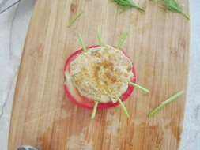
Далее дело за малым. Осталось сделать голову, пятнышки и усики, чтобы завершить образ. Возьмите одну маслину и отрежьте в ней 1/4 мякоти. В том месте, где должны быть усики сделайте легкие надрезы и вставьте тонкие стебли укропа. Прикрепите голову жуку так, чтобы большая часть маслины была снизу, а часть помидора заходила в дырочку маслины.
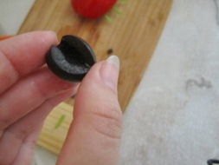
Самое сложное позади. Божья коровка почти готова. Возьмите вторую маслину и пробейте ее насквозь трубочкой. Подуйте с другой стороны трубочки (только не сильно), так выпадет мякоть маслины и будет она в форме колбаски. Кончиком ножа отделяйте колечки и выкладывайте пятнышки на крыльях у божьей коровки.
Результат:
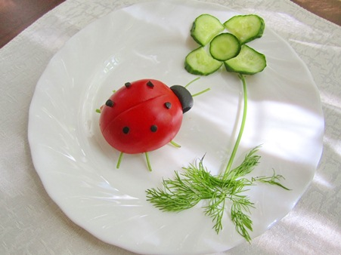
Муниципальное бюджетное дошкольное образовательное учреждение детский сад общеразвивающего вида с приоритетным осуществлением интеллектуального, эколого-валеологического направлений развития воспитанников №151 г. Челябинска

Рецепты приготовления спагетти и котлетки

"Божья коровка".

В помощь родителям

